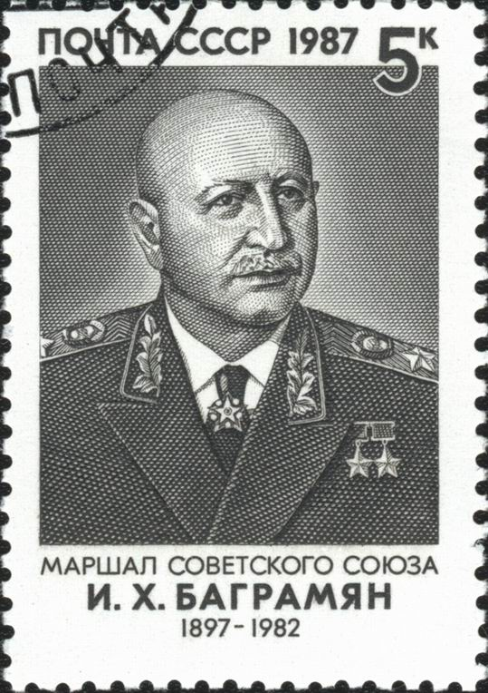
Фронта | Боевые операции | Награды
Июнь-декабрь 1941 г. – заместитель начальника штаба и начальник оперативного отдела штаба Юго-Западного фронта, начальник оперативной группы Юго-Западного направления (до марта 1942 г.). До июня 1942 г. – начальник штаба Юго-Западного фронта. С июня 1942 г. по ноябрь 1943 г. – командующий 16-й армией (преобразованной в 11-ю гвардейскую) Западного фронта. С ноября 1943 г. командовал 1-м Прибалтийским фронтом, с февраля 1945 г. – Земландской группой войск, с апреля 1945 г. – 3-м Белорусским фронтом. | В 1941 г. разрабатывал план освобождения Ростов-на-Дону. В 1942 г. – неудачная Харьковская операция. Командовал 11-й армией в зимнем наступлении 1942-1943 гг. на Западном направлении. В июле 1943 г. подготовил и провел наступательную операцию в составе войск Брянского фронта на орловском направлении. 1-й Прибалтийского фронт под командованием Баграмяна провёл: в декабре 1943 г. – Городокскую; летом 1944 г. – Витебско-Оршанскую, Полоцкую и Шяуляйскую; в сентябре-октябре 1944 г. (совместно с 2-м и 3-м Прибалтийскими фронтами) – Рижскую и Мемельскую; в 1945 г. (в составе 3-го Белорусского фронта) – операции по овладению Кенигсбергом, Земландским полуостровом. | Награждён: 2 Золотые Звезды Героя Советского Союза, 7 орденов Ленина, орден Октябрьской Революции, 3 ордена Красного Знамени, 2 ордена Суворова 1-й степени, орден Кутузова 1-й степени, орден «За службу Родине в Вооруженных Силах СССР» 3-й степени, 16 медалей; Почетную именную шашку с золотым Гербом СССР, 17 иностранных наград (в том числе 7 орденов).

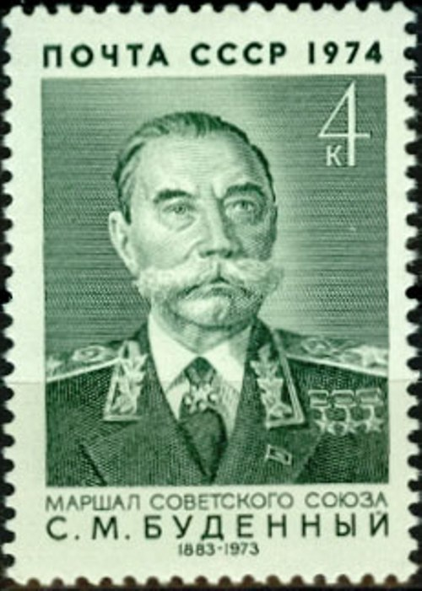
Фронта | Боевые операции | Награды
Входил в состав Ставки Верховного Главнокомандования, главком войск Юго-Западного направления, командующий Резервным фронтом, главком войск Северо-Кавказского направления, командующий Северо-Кавказским фронтом, был главнокомандующим войск Юго-Западного направления,командующий Резервным фронтом, главком Северо-Кавказского направления, командующий Северо-Кавказским фронтом командующий кавалерией Красной Армии. | Участвовал в обороне Москвы, В августе по приказу маршала Будённого в Запорожье сапёрами 157-го полка НКВД был взорван Днепрогэс. | Трижды Герой Советского Союза, Восемь орденов Ленина, Шесть орденов Красного Знамени, Орден Суворова 1-й степени, Орден Красного Знамени, Медаль «За оборону Москвы», Медаль «За оборону Кавказа», Медаль «За оборону Одессы», Медаль «За оборону Севастополя», Медаль «За победу над Германией в Великой Отечественной войне 1941—1945 гг.».

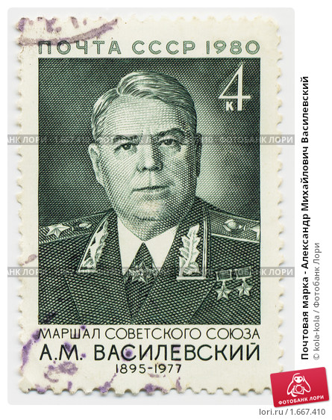
Фронта | Боевые операции | Награды
С мая 1940 г. заместитель начальника, с августа 1941 г. начальник Оперативного управления, заместитель и первый заместитель начальника Генштаба. С июня 1942 г. – начальник Генерального штаба и заместитель наркома обороны. В феврале 1945 г. введён в Ставку и назначен командующим 3-м Белорусским фронтом и 1-м Прибалтийским. В июне 1945 г. назначен главнокомандующим советскими войсками на Дальнем Востоке и руководил ими в советско-японской войне 1945 г. | В 1942-1944 гг. координировал действия фронтов: Юго-Западного, Донского и Сталинградского, Воронежского и Степного — в Курской битве 1943 г.; Юго-Западного и Южного — при освобождении Донбасса летом 1943 г.; 1943 г. – Острогожско–Россошанская наступательная операция. 4-го Украинского фронта и Черноморского флота при освобождении Крыма весной 1944 г.; 3-го и 4-го Украинских фронтов в операциях на Правобережной Украине; 3-го Белорусского, 1-го и 2-го Прибалтийских фронтов в операциях по освобождению Белоруссии, Латвии и Литвы летом 1944 г. | 16 февраля1943 г. присвоено звание Маршала Советского Союза. В 1944 г. награжден орденом "Победа". 29 июля 1944 г. присвоено звание Героя Советского Союза. 8 сентября 1945 г. получил Золотую звезду героя Советского Союза. Награжден также 8-ю орденами Ленина, орденом Октябрьской Революции. Награждён также 2-мя орденами Красного Знамени, орденом Суворова 1-й степени, орденом Красной Звезды, 28-ю иностранными наградами (в том числе 18 иностранных орденов).

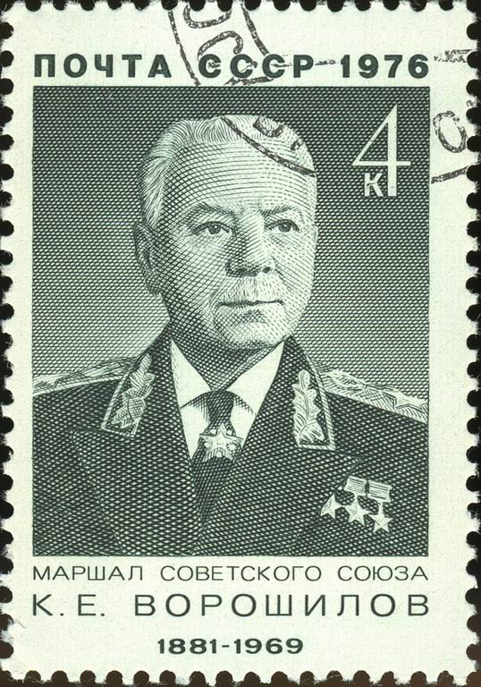
Фронта | Боевые операции | Награды
В 1934-1940 гг. – нарком обороны СССР. В 1941-1944 гг. – член ГКО. До сентября 1941 г. – Главнокомандующий войсками Северо-Западного направления. В сентябре 1941 г. командовал войсками Ленинградского фронта. Сентябрь 1941 г. – февраль 1942 г. – представитель Ставки ВГК по формированию войсковых соединений (резервов). Февраль-сентябрь 1942 г. – представитель Ставки ВГК на Волховском фронте. Сентябрь 1942 г. – май 1943 г. – главнокомандующий партизанским движением. Май-сентябрь 1943 г. – председатель Трофейного комитета при ГКО. Сентябрь 1943 г. – июнь 1944 г. – председатель Комиссии по вопросам перемирия. В 1943 г. участвовал в работе Тегеранской конференции. | 1941 г. под Ленинградом как командующий фронтом не смог остановить наступления немцев. В январе 1943 г. координировал действия войск Ленинградского и Волховского фронтов при прорыве блокады Ленинграда. | Награждён 8-ю орденами Ленина, 6-ю орденами Красного Знамени, орденом Суворова 1-й степени, другими советскими и иностранными орденами и медалями. Дважды Герой Советского Союза, Герой Социалистического Труда, «Маршал Советского Союза» (1935 г.).

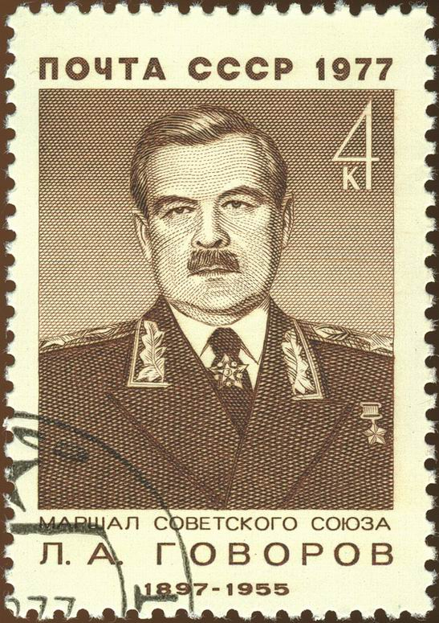
Фронта | Боевые операции | Награды
В июле 1941 г. – начальника артиллерии Западного направления, затем Резервного фронта, зам. командующего войсками Можайской линии обороны. Под Москвой командовал 5-й армией. В апреле 1942 г. командующий группой войск Ленинградского фронта. С июля 1942 г. – командующий Ленинградским фронтом. С октября 1944 г. одновременно координировал действия Ленинградского, 2-го и 3-го Прибалтийских фронтов. С февраля 1945 г. – командующий 2-м Прибалтийским и Ленинградским фронтами. После упразднения управления 2-го Прибалтийского фронта, командовал общим фронтом – Ленинградским. | 670 из 900 блокадных дней руководил обороной Ленинграда. В январе 1943 г. руководил операциями по прорыву блокады Ленинграда (совместно с войсками Волховского фронта), в 1944 г. по снятию блокады. В 1944 г провёл Новгородско-Лужскую, Выборгскую, Таллиннскую, Моонзундскую наступательные операции. Руководил окружением Курляндской группировки немцев и 8 мая 1945 г. принял её капитуляцию. | Награждён 5 орденами Ленина, 3 орденами Красного Знамени, 2 орденами Суворова 1-й степени, орденами Кутузова 1-й степени, Красной Звезды, медалями и иностранными орденами. В 1945 г. присвоено звание Героя Советского Союза и награжден орденом «Победа». В 1944 г. присвоено звание Маршала Советского Союза.

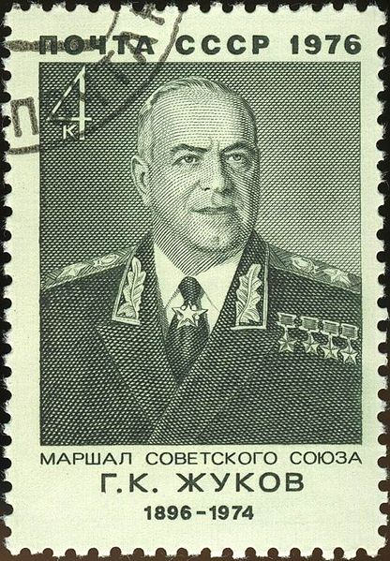
Фронта | Боевые операции | Награды
С 1940 г. назначен командующим войсками Киевского военного округа. С июля 1941 – начальник Генштаба. В 1941 ген. армии, командующий Западным фронтом. В 1942 г. – представитель Ставки ВГК на Западном и Калининском фронтах. В январе 1943 г. присвоено звание маршала Советского Союза. В октябре 1944 г. назначен командующим 1-м Белорусским фронтом. | 1941-1942 гг. – Ленинградская и Московская битвы. 1942–1943 гг. – Сталинградская и Курская битвы. 1944 г. – Белорусская операция. 1944–1945 гг. – Висло-Одерская и Берлинская операции. | Трижды Герой Советского Союза, два ордена "Победы", орден Суворова 1-й степени. 1943 г – присвоено звание Маршала Советского Союза. 1939, 1944, 1945, 1974 гг. – присвоены звания Героя Советского Союза.

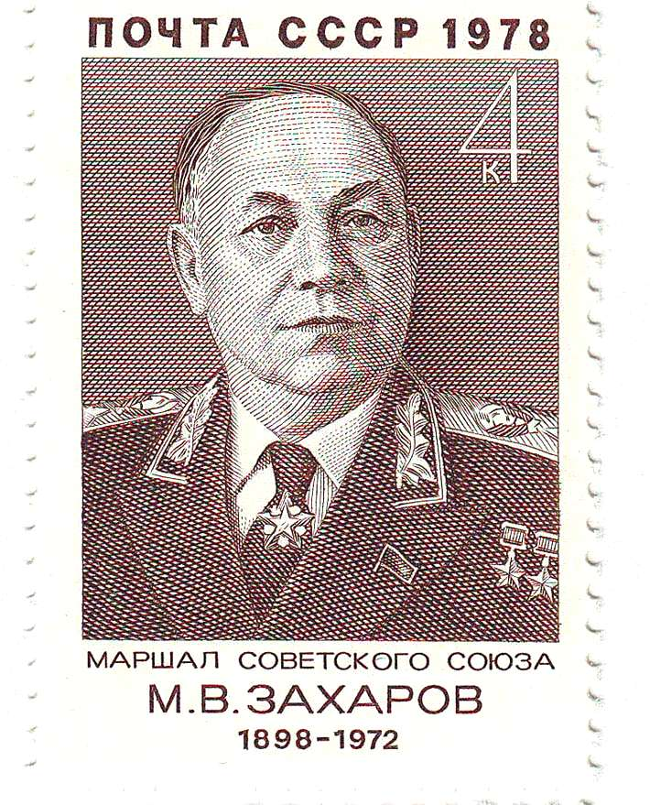
Фронта | Боевые операции | Награды
Начальник штаба Главного командования войсками Северо-Западного направления, заместитель начальника Главного управления Тыла Красной Армии, начальник штаба Калининского, Резервного, Степного, 2-го Украинского фронтов. | Особенно успешно проявил себя в таких крупных операциях, как Белгородско-Харьковская,Кировоградская, Корсунь-Шевченковская, Уманско-Ботошанская, Ясско-Кишинёвская, Дебреценская, Будапештская, Венская,Пражская. Кроме того, штабы этих фронтов под руководством генерала М. В. Захарова самостоятельно разработали и провели около 20 фронтовых наступательных операций. | Дважды Герой Советского Союза, 5 орденов Ленина, орден Октябрьской Революции, 4 ордена Красного Знамени, 2 ордена Суворова 1-й степени, 2 ордена Кутузова 1-й степени, орден Богдана Хмельницкого, орден Красной Звезды, 15 медалей СССР, иностранные ордена и медали.

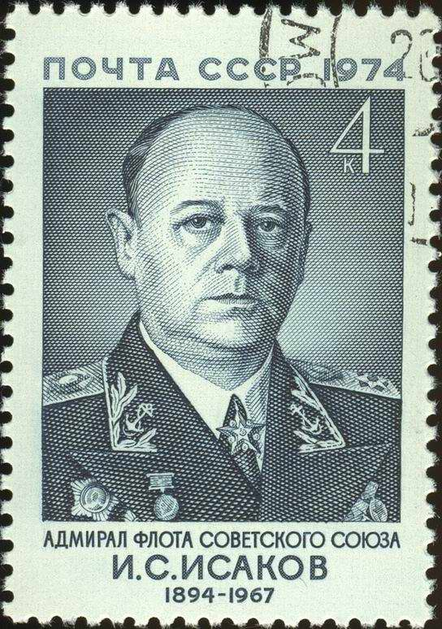
Фронта | Боевые операции | Награды
В 1941—1943 и 1946—1950 начальник Главного морского штаба, затем заместитель главкома ВМФ, заместитель министра Морского флота. С 1945 года — адмирал флота. | 4 октября 1942 года тяжело ранен во время Новороссийской операции под Туапсе на Гойтхском перевале, после ампутации ноги остался инвалидом, однако после лечения продолжил службу во флоте. | Награждён шестью орденами Ленина, тремя орденами Красного Знамени, двумя орденами Ушакова 1-й степени,орденами Отечественной войны 1-й степени, Красной Звезды и медалями, а также иностранными орденами.

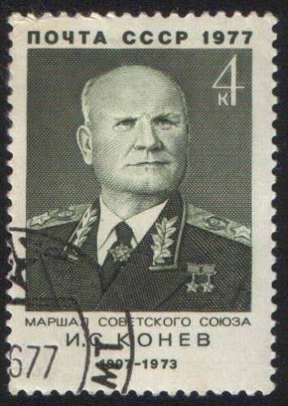
Фронта | Боевые операции | Награды
В 1940–1941 гг. командовал войсками Забайкальского и Северо-Кавказского военных округов. Командовал 19-й армией, был командующим многими фронтами: Западного (с сентября до 10 октября 1941 года, с августа 1942 года по февраль 1943 года), Калининского (с 17 октября 1941 года), Северо-Западного (с марта 1943 года), Степного (с июля 1943 года), 2-го Украинского (с октября 1943 года) и 1-го Украинского (с мая 1944 года по май 1945 года). В 1946-1948 гг. главнокомандующий Сухопутными войсками — 1-й зам. министра обороны, с 1950 г. главный инспектор Советской Армии — зам. министра обороны. | Войска под командованием И.С.Конева участвовали в битве под Москвой, Курской битве, в освобождении Правобережной Украины, в Восточно-Карпатской, Висло-Одерской, Берлинской и Пражской операциях | За образцовое руководство войсками дважды Герой Советского Союза (29 июля 1944 года и 1 июня 1945 года) Маршал Советского Союза (20 февраля 1944 года). И.С. Конев был награжден высшим военным орденом СССР «Победа», награжден 6 орденами Ленина, орденом Октябрьской Революции, 3 орденами Красного Знамени, 2 орденами Суворова 1-й степени, 2 орденами Кутузова 1-й степени, орденом Красной Звезды.

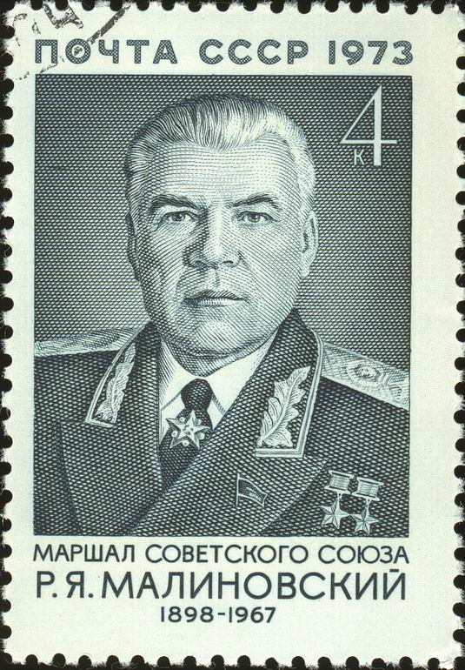
Фронта | Боевые операции | Награды
В марте 1941 года был назначен командиром 48-го стрелкового корпуса - войну встретил на границе по реке Прут. В августе 1941 г. стал командующим 6-й армией. В декабре 1941 г. он вступил в должность командующего Южным фронтом. С августа по октябрь 1942 г. Малиновский командовал 66-й армией, сражавшейся севернее Сталинграда. В феврале Малиновского назначили командующим Южным фронтом, а с марта того же года – командующим Юго-Западным фронтом (с 20 октября 1943 года – 3-й Украинский фронт). В мае 1944 г. Малиновского назначили командующим 2-м Украинским фронтом. С июля 1945 г. Р.Я. Малиновский - командующий Забайкальским фронтом. | Войска под его командованием участвовали в освобождении Ростова и Донбасса (1943 г.), Весной 1944 г. фронт Малиновского успешно провел наступление в Северном Причерноморье, Березнеговато-Снигиревскую и Одесскую операции (10.04.1944 г. освобождена Одесса). В том же году Ясско-Кишиневская операция. В октябре 1944 г. – феврале 1945 г. Будапештская операция. | Награжден орденом "Победа". Дважды Герой Советского Союза. Имеет награды: 5 орденов Ленина, 3 ордена Красного Знамени, 2 ордена Суворова 1-й степени, Орден Кутузова 1-й степени, медали СССР, иностранные награды.

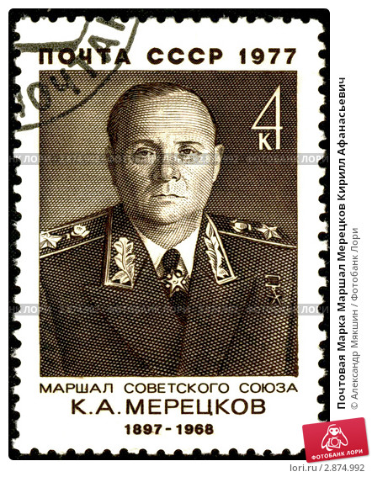
Фронта | Боевые операции | Награды
С января 1941 г. – заместитель наркома обороны СССР. В августе – сентябре 1941 г. – представитель Ставки Северо-Западном и Карельском фронтах. С сентября 1941 г. командовал 7-й отд. армией, с ноября 1941 г. – 4-й армией. В мае – июне 1942 г. командовал 33-й армией. С декабря 1941 г. по февраль 1944 г. командовал войсками Волховского, в феврале – ноябре 1944 г. – Карельского фронтов, с апреля 1945 г. – Приморской группой войск. В августе 1945 г. – командующий войсками 1-го Дальневосточного фронта, участвовавшего в разгроме японских войск в Маньчжурии и Северной Корее. | В 1941 г. – разгром немцев под Тихвином. В 1942 г во взаимодействии с Ленинградским фронтом осуществили Любанскую и Синявинскую операции, в январе 1943 г. – прорыв блокады Ленинграда, в 1944 г. – Новгородско-Лужскую операцию. В июне – августе 1944 г. командовал Свирско-Петрозаводскую операцией – освобождена Юж. Карелия, в октябре 1944 г. – Петсамо-Киркенесской – освобождены Заполярье и сев. часть Норвегии. В августе – сентябре 1945 г. – наступательная операция в Вост. Маньчжурии и Сев. Корее. | Награды: 7 орденов Ленина, 4 ордена Красного Знамени, 2 ордена Суворова 1 степени, Орден Кутузова 1 степени, Орден Октябрьской Революции, Орден «Победа», иностранные ордена, медали, почетное оружие. Герой Советского Союза (21 марта 1940 г.). В 1944 г. присвоено звание Маршала Советского Союза.

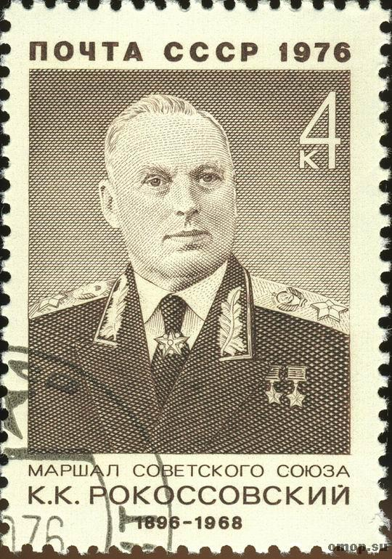
Фронта | Боевые операции | Награды
В 1940 г. назначают командиром 5-го кавалерийского корпуса в Пскове, затем командиром 9-го мехкорпуса. В июле 1941 г. направлен на Западный фронт. С августа 1941 г. командовал 16-й армией. В июле 1942 г. был назначен командующим Брянским фронтом, с сентября - командующим Донским фронтом. С февраля 1943 г. – Центральным, с октября – Белорусским, с февраля 1944 г. – 1-м Белорусским, с ноября 1944 г. по июнь 1945 г. – 2-м Белорусским фронтами. | В 1940 г. принимает участие в руководстве войсками при походе и освобождении Бессарабии. Успешно действовал в районе Луцка и Новгород–Волынска. В 1941 г. участвует в разгроме группы немецких армий "Центр" на Орловском направлении во время Курского сражения. Осенью 1943 г. он проводит Черниговско–Припятскую фронтовую операцию. В 1944 г. Рокоссовский проводит совместно с другими фронтами стратегическую операцию "Багратион" по освобождению Белоруссии. Разрабатывает и проводит Люблинско–Брестскую операцию. | В 1940 г. награжден орденом Красного Знамени. Маршал советского Союза, Маршал Польши дважды Герой Советского Союза, 7 орденов Ленина, орден "Победы", 6 орденов Красного Знамени, ордена Суворова и Кутузова 1-й степени, медали и иностранные ордена. Командовал Парадом Победы 24 июня 1945 г. в Москве.

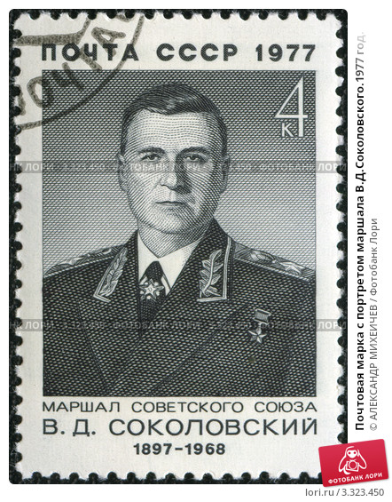
Фронта | Боевые операции | Награды
Первый заместитель начальника Генерального штаба Красной Армии, начальник штаба войск Западного направления, начальник штаба Западного фронта, первый заместитель начальника Генерального штаба Красной Армии, начальник штаба войск Западного направления, начальник штаба Западного фронта, командующий войсками Западного фронта, начальник штаба 1-го Украинского фронта, заместитель командующего войсками 1-го Белорусского фронта. | Участвовал в планировании, подготовке и проведении Московской наступательной операции 1941—1942 годов и Ржевско-Вяземской операции 1942 года. Провел Ржевско-Вяземскую, Орловскую и Смоленскую операции 1943 года. | Медаль Героя Советского Союза, Восемь орденов Ленина, Три ордена Красного Знамени, Три ордена Суворова I степени, Три ордена Кутузова I степени, Медаль «За оборону Москвы», Медаль «За Победу над Германией в Великой Отечественной войне 1941-1945 гг.», Иностранные награды.

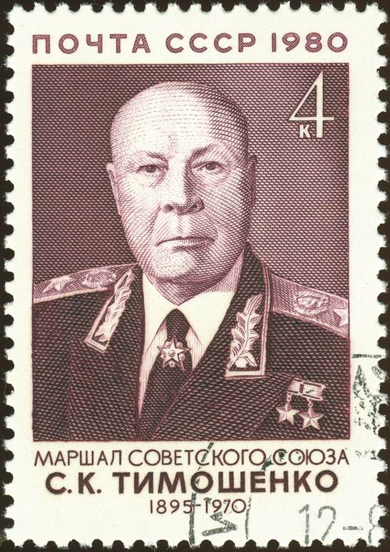
Фронта | Боевые операции | Награды
В 1940–1941 гг. нарком обороны СССР. 1941–1942 гг. – командующий Западным и Юго-Западным военными фронтами. 1942–1943 гг. – командующий Сталинградским и Северо-Западным фронтами. Октябрь 1942 г. - март 1943 г., затем до июля 1945 г. был представителем Ставки Верховного Главнокомандования на ряде фронтов. | В 1941–1942 гг. – участвовал в Ленинградской и Московской битвах. В 1943 г. – в Острогожско-Россошанской наступательной операции. В 1943 г. – Смоленской операции, Новороссийско-Таманской операции. 1944 г. – в Ясско-Кишинёвской, 1945 г. – в Будапештской, в освобождении Вены. | Кавалер ордена "Победа", 5 орденов Ленина, орден Октябрьской Революции, 5 орденов Красного Знамени, 3 ордена Суворова 1 степени, медали, именная шашка с орденом Красного Знамени, почетная именная шашка с Золотым Гербом СССР, иностранные ордена и медали

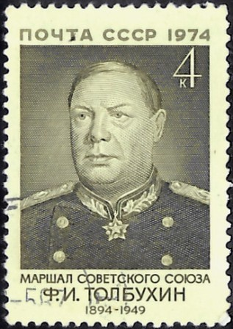
Фронта | Боевые операции | Награды
Август – декабрь 1941 г. – начальник штаба Закавказского, декабрь 1941 г. – январь 1942 г. – Кавказского, январь – март 1942 г. – Крымского фронтов. Май – июль 1942 г. – заместитель командующего войсками Сталинградского военного округа. Июль 1942 г. – февраль 1943 г. – командующий войсками 57-й армии на Сталинградском фронте, февраля 1943 г. – март 1943 г. – командующий 68-й армий на Северо-Западном фронте. С марта 1943 г. – командующий Южным (с октября 1943 г. 4-м Украинским), с мая 1944 г. по июнь 1945 г. – 3-м Украинским фронтами. | Готовил план Керченско-Феодосийской десантной операции. Войска Толбухина участвовали : июль – август в 1943 г. Миусской операции, август – сентябрь 1943 г. в и, сентябрь – ноябрь 1943 г. в Мелитопольской операции, апрель – май 1944 г. в Крымской операции, август 1944 г. в Ясско-Кишинёвской операции, сентябрь 1944 г. в Румынской операции, октябрь 1944 г. в Белградской операции, октябрь 1944 г. – февраль 1945 г. в Будапештской операции, март 1945 г. в Балатонской операции, март – апрель 1945 г. в Венской операции. | Награжден 2 орденами Ленина, орденом "Победа", 3 орденами Красного Знамени, 2 орденами Суворова 1-й степени, орденом Кутузова 1-й степени, орденом Красной Звезды и медалями, а также иностранными орденами и медалями. С сентября 1944 г. – Маршал Советского Союза. Звание Герой Советского Союза присвоено в 1965 г., посмертно.

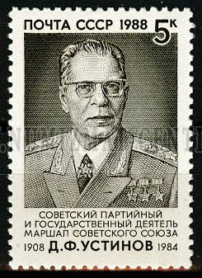
Фронта | Боевые операции | Награды
Нарком вооружения СССР. | Устинов возглавлял плеяду талантливых инженеров, конструкторов и руководителей производства. Проявил себя как знающий, хорошо владеющий делом руководитель.

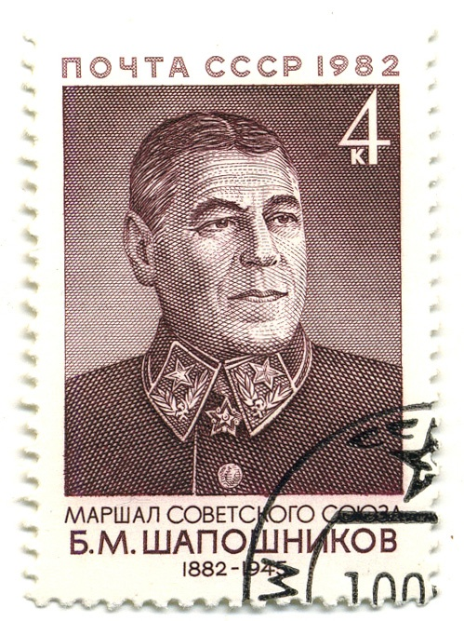

Фронта | Боевые операции | Награды
Член Комитета обороны при СНК СССР. в Совете по эвакуации при СНК СССР. член Ставки ВГК. начальник штаба главкома Западного направления. начальник Генштаба РККА. заместитель наркома обороны СССР. | При его непосредственном участии были разработаны предложения по подготовке и ведению контрнаступления Красной Армии зимой 1941—1942 годов. | 3 Ордена Ленина, 2 Ордена Красного Знамени, Орден Суворова I степени, 2 Ордена Красной Звезды, Медаль «За оборону Москвы».

